Знаменательные, юбилейные и памятные даты в Талицком городском округе
на 2019 год

№  П/П | Число | Год | Прошло лет | Событие | Архив, предоставляющий информацию
 |  |  |  | Население
 | - | 1664г. | 355 лет | Набег башкир, вогулов и татар на Беляковскую слободу. «Приходили воровские воинские люди с тюменскими ясачными татарами под Беляковские деревни, под деревню Юровскую…выжгли в тех деревнях семь дворов казачьих и крестьянских, и скот де из тех деревень согнали, а иной прикололи…» (В.Н.Шишонко). | Муниципальное казенное учреждение Талицкого городского округа «Управление архивами»
 | - | 1702-1704гг. | 315 лет | Крестьяне Буткинской и Куяровской слобод приняли участие в строительстве Уктусского завода на Исети, давшего начало Екатеринбургу. | Муниципальное казенное учреждение Талицкого городского округа «Управление архивами»
 | - | 1734-1735гг. | 285 лет | На ландкарте Афанасия Кичигина указаны деревни западной части Тобольского уезда: Тёмная, Боровая, Луговая, Горбунова, Лемешева, Ефремова, Серкова, Москвина, Липовка. Помечены также реки: Урга, Талица, Малая Бутка, Большая Бутка, Балаир, Чёрная, Боровая, Беляковка, Юрмыч, Мостовая. | Муниципальное казенное учреждение Талицкого городского округа «Управление архивами»
 | - | 1774г. | 245 лет | В июле императрица Екатерина Вторая утвердила решение правительствующего сената о строительстве в Сибири винокуренных заводов: Талицкого на том месте, «на котором в прежние годы винный откупщик купец Перевалов имел винокуренный завод»… Исполнение поручено «господину сенатору и кавалеру» А.П. Мельгунову, который дал указание строить завод Голикову и Лобанову и выделил на строительство заводов 50 тыс. рублей.  27 октября на р. Талице началось строительство казённого Талицкого винокуренного завода. На строительство прибыли первые 40 ссыльнокаторжных. Директор строящегося завода Норман сообщил в декабре из Белой Елани в санкт-Петербург: «Завод длиной 26, шириной 30 сажен… строится в беляковской слободе подле самой лежащей дороги от сёл к Тобольску, от Пышмы-реки расстоянием не больше трёхсот сажен, на самой речке Талице, которая течением имеет из двух маленьких колодцев в ту же Пышму-реку, где был прежде винокуренный же завод Перевалова» (ЦГАДА). Завод отнесён к слободе Уецкой Тобольской губернии. | Муниципальное казенное учреждение Талицкого городского округа «Управление архивами»
 | - | 1779г. | 240 лет | Закончено строительство Талицкого винокуренного завода в феврале этого года. Израсходовано 32 260 руб. 45,5 коп. К окончанию строительства он имел плотину, винницу, смажную избу, подвалы, хлебные склады, амбары, магазины (склады0 разные, солодовню, кузницу, бочарню, мельничное и плотничное имущество, дом директора, конюшню и дома жилые.  Среди первых строителей – Григорьев, Старков, Иванов, Бородин, Рудаков, Берсенёв, Стариков, Макаров, Ярославцев. | Муниципальное казенное учреждение Талицкого городского округа «Управление архивами»
 | - | 1804г. | 215 лет | В представленной Государственному Совету записке министра финансов указано, что Талицкий завод «найден в совершенной ветхости и к дальнейшему винокурению неспособен», что местоположение его невыгодное. Намечалось поэтому построить завод на другом месте, а именно на р. Урге в расстоянии от старого в двух верстах. | Муниципальное казенное учреждение Талицкого городского округа «Управление архивами»
 | - | 1839г. | 180 лет | Дер. Катарацкая (Беляковский Катарач) стала селом. Население русское, большинство – раскольники – беспоповцы, занимаются хлебопашеством и, частично, переработкой леса. | Муниципальное казенное учреждение Талицкого городского округа «Управление архивами»
 | - | 1849г. | 170 лет | Со строительством единоверческой церкви, деревня Пенькова стала селом. Первые жители – раскольники, они строили дома в лесу на пеньках срубленных деревьев. | Муниципальное казенное учреждение Талицкого городского округа «Управление архивами»
 | - | 1859г. | 160 лет | Деревни Завьялова и Москвина стали сёлами. Происхождение названия и дата основания дер. Завьяловой неизвестны, но первоначально поселение находилось под горой, на берегу р. Юрмыч, а на горе стояли риги. Отсюда второе название – Подрига.  Население, кроме хлебопашества, занималось производством пимов. Некоторые жители ходили на заработки в Талицкий и Тагильский заводы. | Муниципальное казенное учреждение Талицкого городского округа «Управление архивами»
 | - | 1869г. | 150 лет | 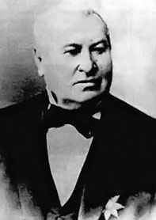  Польский предприниматель Альфонс Фомич Поклевский-Козелл приобрёл у казны Талицкий винокуренный завод с отделениями винокуренно-дрожжевым и ректификационным, мельницей и солодовней, подвалами, жилыми домами и другими постройками за 363 тыс. 300 руб. (Акт 1899г. о разделе недвижимого имущества А.Ф.Поклевского-Козелл между сыновьями).  В этом же году в «Списке населённых пунктов Пермской губернии» указывается С. Талицкое как административный центр 1-го стана Камышловского уезда, в котором находятся квартиры земского начальника и станового пристава. 1-й стан объединяет населённые пункты к востоку от г. Камышлова, включая дер. Галкину, с. Никольское на западе, дер. Дёмину, с. Беляковское, Ертарский завод на востоке. На территории 1-го стана проживает 61 тыс. чел., в талице – 1536. В с. Талицком – церковь, часовня, училище, винокуренный, пивоваренный, паточный заводы, три мельницы. | Муниципальное казенное учреждение Талицкого городского округа «Управление архивами»
 | - | 1884г. | 145 лет | Основание выселка Поклевского (позднее пос. Троицкий) при железнодорожной станции Поклевской. Первопоселенцами выселка были крестьяне дер. Луговой и Сугата – Латышевы, Ведерниковы, Угрюмовы, Викуловы. | Муниципальное казенное учреждение Талицкого городского округа «Управление архивами»
 | - | 1924г. | 95 лет | 25 января в Талице проведён первый районный съезд Советов, утвердивший границы района. В районе 61 крупный населённый пункт (всего 117), 27 сельских советов, население 33 тыс. человек, больница, 3 почтовых отделения, школа-семилетка, лесотехникум, 10 изб-читален и клубов. В состав района вошли волости: Талицкая, Балаирская, Чупинская, Куяровская, Вновь-Юрмытская, Рамыльская с центром в с. Беляковском (частично).  Основное занятие населения – земледелие. Имеются действующие промымышленные предприятия: дрожже-винокуренный завод в Талице, пимокатный завод и лесопилка в пос. Троицком.  Председателем райисполкома избран на съезде рабочий Илья Карлович Шебов.  24 января проведён съезд Советов в с. Смолинском и образован Смолинский район Шадринского округа Уральской области. Председателем райисполкома избран крестьянин Кропачёв.  В районе имеется врачебная амбулатория (врач, фельдшер, акушерка, оспопрививательница, управляющий аптекой). Район исключительно сельскохозяйственный.  В августе 1924 года Смолинский район упразднён, образован Буткинский район Уральской области. Председателем райисполкома избран Кропачёв.  В ноябре проведён съезд Советов Буткинского района. На территории района – 14 сельских советов, население 25 тыс. чел. В состав района вошли Буткинская, Смолинская и Басмановская волости.  Председателем райисполкома избран Николай Васильевич Кирпичников. | Муниципальное казенное учреждение Талицкого городского округа «Управление архивами»
 |  |  |  | Экономика
 | - | 1864г. | 155 лет | По проводимому в этот год лесоустройству из большого Ертарского лесничества выделена «Сборная Талицкая лесная дача Талицкого лесничества» При нём позднее была открыта Талицкая низшая лесная школа. | Муниципальное казенное учреждение Талицкого городского округа «Управление архивами»
 | - | 1899г. | 120 лет | В пос. Троицком (быв. Выселок Поклевского) А.П.Чечёткиным основана сундучная мастерская с лесопилкой. При лесопилке имелись паровой двигатель и электромотор. Производились плахи, доски, ящики, сундуки.  Талицкие заводы А.Ф.Поклевского-Козелл имели электроосвещение и электромоторы. Электрохозяйством ведал инженер-электрик Владислав Иванович Пашкевич. | Муниципальное казенное учреждение Талицкого городского округа «Управление архивами»
 | - | 1909г. | 110 лет | В с. Куяровском открыта контора для покупки и сбыта коровьего масла, вырабатываемого местными маслоделами В.Т.Горбуновым, П.К. Кочневым, В.Ф.Ушаковым, С.А.Волковым из дер. Заречной Вновь-Юрмыткой волости, А.И.Локхом из с. Куяровского и другими. Масло вырабатывалось разных сортов – сладкосливочное, «Русское», топлёное, экспортное. Сбывается в Челябинске, Перми, Екатеринбурге, Москве и за границей. Оно выдерживает «без особых приспособлений продолжительное хранение без порчи». За год перерабатывается масла 6042 пуда. Возглавляет контору техник маслоделия Хайбуллин. | Муниципальное казенное учреждение Талицкого городского округа «Управление архивами»
 | - | 1929г. | 90 лет | - Начало сплошной коллективизации сельского хозяйства. На 1 июля коллективизировано 7% крестьянских хозяйств, на 1 ноября – 25%, на 20 декабря – 75%, на 1 января 1930 года – 95%.  - Талицкое лесничество преобразовано в леспромхоз, подчинённый лесному техникуму. В районе начались лесозаготовки, положившие начало лесопромышленному производству.  - На базе мельницы Кондюрина создан Буткинский райпищекомбинат. В 1946 году он преобразован в мельуправление и крахмальный завод.  - 12 июня состоялся пуск Талицкого терпантинового завода по выработке канифоли и скипидара. Образовался он на базе производственного участка, подчинённого Свердловскому «Химлесу». Около 75 т. скипидара ежегодно поставлялось в Германию.  - Терпантиновый завод преобразовался в предприятие «Химлесхоз» (или «Лесохим»), которое летом занималось выработкой скипидара и канифоли из древесных пней, а зимой лесозаготовками и изготовлением деревянной тары. На базе лесохимического производства возник посёлок «Лесохим» на восточной окраине Талицы. | Муниципальное казенное учреждение Талицкого городского округа «Управление архивами»
 | - | 1934г. | 85 лет | Создана Вновь-Юрмытская МТС | Муниципальное казенное учреждение Талицкого городского округа «Управление архивами»
 | - | 1939г. | 80 лет | В 70 колхозах Талицкого района имеется 82 зерновых комбайна, 21 грузовая машина, 183 трактора. Получен урожай зерновых по 11ц. с га. Наивысший надой молока на корову 1452 л. получен в колхозе «Правда». | Муниципальное казенное учреждение Талицкого городского округа «Управление архивами»
 | - | 1944г. | 75 лет | - Образована Еланская МТС. В ней 20 тракторов, 16 комбайнов, 2 автомашины. Обслуживает 11 колхозов и 10 населённых пунктов.  - Утиный совхоз в пос. Троицком реорганизован в Поклевский совхоз птицекомбината.  - Талицкий район приступил к сплошной электрификации колхозов.  Талицкий комбинат №1 выпустил за год 5906 тонн растворителей. Выработка их возрасла в 5,3 раза. Нужды оборонной промышленности страны в химических растворителях обеспечены полностью.  - Поклевских лесозавод преобразован в деревообрабатывающий комбинат (ДОК).  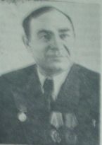  - Агроном колхоза «Красный луч» (позднее «Путь к коммунизму») Константин Павлович Галицкий получил на колхозном поле высокие урожаи сельскохозяйственных культур. Награждён орденами Ленина, Трудового Красного Знамени, медалями, Почётными грамотами. | Муниципальное казенное учреждение Талицкого городского округа «Управление архивами»
 | - | 1959г. | 60 лет | В пос. Троицком создана строительная организация «Мехколонна – 124». Вначале это был строительный участок СМУ -4. Занимается строительством линий электропередач в Талицком, Пышминском, Байкаловском, Белоярском, Таборинском и других районах области.  - Племенной совхоз «Пионер» стал государственным племенным свиноводческим заводом. Объединяет 6 населённых пунктов, в которых проживает более 3-х тыс. человек.  - Создано Талицкое ДСУ -2. Оно ведёт дорожное строительство на территории Талицкого, Тугулымского, Байкаловского, Пышминского районов. Ими построены дороги Талица – Бутка, Талица – Елань, Бутка – Катарач, Панова – Вновь-Юрмыт, Смолинское – Зарубина, Талицкий участок дороги Свердловск – Тюмень. | Муниципальное казенное учреждение Талицкого городского округа «Управление архивами»
 | - | ФЕВРАЛЬ 1964Г. | 55 лет | Созданы Талицкие РЭС (районные электросети) объединения «Востоксети». Занимается ремонтом и эксплуатацией электросетей Талицкого района.  На Талицком спирткомбинате состоялся пуск цеха ветеринарных антибиотиков (кормового биомицина), идущих на изготовление биовита. | Муниципальное казенное учреждение Талицкого городского округа «Управление архивами»
 | - | 1974Г. | 45 ЛЕТ | Создана механизированная колонна ТПМК «Свердлагропромтехмонтажа» на базе Талицкого хозрасчётногопрорабского участка, образованного в 1965г. Занимается ремонтно-монтажными работами на производственных и иных объектах города и сёл Талицкого и Тугулымского районов. | Муниципальное казенное учреждение Талицкого городского округа «Управление архивами»
 | - | 1979г. | 40 ЛЕТ | Талицкий деревообрабатывающий комбинат (ДОК) экспонировал на международной выставке свою продукцию – стандартные дома. Награждён почётным Дипломом первой степени. | Муниципальное казенное учреждение Талицкого городского округа «Управление архивами»
 | - | 1984г. | 35 лет | На Талицком биохимзаводе создан полностью автоматизированный цех премиксов мощностью 36 тыс. тонн в год. поставляет свою продукцию для Урала, Сибири, Дальнего Востока.  Создано Талицкое межрайонное управление мелиоративных систем (МРУ) на базе производственного участка Камышловского МРУ. Обслуживает Талицкий, Пышминский, Тугулымский районы. | Муниципальное казенное учреждение Талицкого городского округа «Управление архивами»
 | - | 1999г. | 20 лет | Генеральным директором Талицкого биохимзавода собранием акционеров избран Юрий Сергеевич Федореев, бывший Глава администрации Талицкого района, сменив Вячеслава Михайловича Князева, проработавшего на этом посту 18 лет. | Муниципальное казенное учреждение Талицкого городского округа «Управление архивами»
 |  |  |  | Социальное развитие
 | - | 1759г. | 260 лет | В июле начались волнения приписных крестьян Куяровской, Юрмытской и Уецкой слобод из-за издевательств приказчиков и невероятно трудных условий труда. Они «по общему между собой согласию» проявили 2крайнее непослушание», бежали с Кыштымского завода, «Собрались все скопом и заговором в одну артель» и стояли целый день, «вооружившись дубьём, к себе никого не подпуская» (А.А.Кондрашенков). Челобитчиким в Сибирскую канцелярию они направили Степана Шевелёва, а в Екатеринбург Галищева и Ракульцева.  В декабре на подавление восстания приписных крестьян пышминских слобод направлена воинская команда во главе с поручиком Ивановым. Крестьяне отказались повиноваться, вооружились поленьями и прогнали солдат. Руководили восставшими Кузьма Галищев и Митроев. | Муниципальное казенное учреждение Талицкого городского округа «Управление архивами»
 | - | 1774г. | 245 лет | В январе жители Ольховской, Буткинской и других Исетских слобод поддержали восстание крестьян, выступивших под руководством Емельяна пугачёва. К ним присоединились работные люди Ертарского и Буткино-Боровлянского винокуренных заводов. Буткинскими крестьянами руководил Никита Печёнкин, «назвавшийся казаком».  19-20 февраля жители Юрмытской, Куяровской и Уецкой слобод «во всём вспоможение делали» пугачёвцам, они письменно заявили о своём подчинении Пугачёву, послали атаману Василию Сергееву «пописку» о том, что «генерально покоряются Петру Третьему и просят прислать им наставление». Подписали староста Михаил Иванов и священник Иван Андреев.  - Жители Балаирского погоста примкнули к восставшим. Местный отряд возглавил Игнатий Маурин, «первый балаирской сотни возмутитель». Восставшие забрали денежную казну, сожгли в конторе «письменные дела», молодых крестьян забрали в казаки. (А.И.Андрушенко).  -крестьяне Беляковской слободы, «выйдя из должностного подчинения», заявили «о склонности всех к Пугачёву. Они пекли повстанцам хлеб, собирали фураж, выделяли казаков. Им было объявлено, что Пётр Третий «с их не будет брать семь лет подушных денег» (А.И.Андрушенко). | Муниципальное казенное учреждение Талицкого городского округа «Управление архивами»
 | - | 1859г. | 160 лет | Известный польский предприниматель, тюменский купец 1-й гильдии Альфонс Фомич Поклевский-Козелл купил в Талице у местной жительницы А.Ф.Пальчинской жилой дом за триста рублей. В 1862 году – у М.И. Соколовой за 1800 рублей. С этого времени Талица стала постоянным местом жительства А.Ф.Поклевского-Козелл. | Муниципальное казенное учреждение Талицкого городского округа «Управление архивами»
 | - | 1899г. | 120 лет | Составлен акт о разделе недвижимого имущества А.Ф.Поклевского-Козелл между сыновьями. | Муниципальное казенное учреждение Талицкого городского округа «Управление архивами»
 | - | 1919г | 100 лет | 29 июля ст. Поклевская занята Стальным Путиловским кавалерийским полком Красной Армии, который, преследуя белых, устремился на Тугулым. Следом за ним заняли станцию и Талицкий завод части 61-го полка Особой бригады третьей армии.  30 июля в Талицком заводе создан Ревком под председательством Андрея Матвеевича Лучкова. Ревкомы стали создаваться во всех волостных сёлах.  1 -4 августа велись ожесточённые бои в районе ст. Юшала – д. Маркова.  15 августа в районе Талицкого завода сформирована 51-я стрелковая дивизия под командованием В.К.Блюхера, подписавшего на ст. Поклевской приказ №1 по дивизии.  15 августа в Народном доме Талицкого завода инструктор Политотдела Ф.И.Голиков, будущий маршал Советского Союза, выступил на гражданском собрании с речью о текущем моменте и помощи Красной Армии. Он же провёл первое собрание воссозданной в Талицком заводе большевистской ячейки.  В августе – сентябре проводятся выборы волостных и сельских Советов рабочих, крестьянских и красноармейских депутатов.  31 августа проведён съезд Советов Буткинской волости. Председателем избран К.К.Земеров, бывший до этого председателем Буткинского Ревкома.  7 сентября проведён съезд Советов Талицкой волости. Председателем избран И.К.Широков.  В ноябре – декабре в доме владельца Талицких заводов В.А.Поклевского-Козелл находится штаб Третьей армии восточного фронта. Комендант района А.М.Жилинский.  19 декабря в Талицком заводе открыт детский дом для детей, пострадавших от войны. В 1920 году он получил название детского дома Красной Звезды. | Муниципальное казенное учреждение Талицкого городского округа «Управление архивами»
 | - | 1924г. | 95лет | В мае в доме В.А.Поклевского-Козелл открыт детгородок «Памяти В.И.Ленина», в нём 450 беспризорных детей. | Муниципальное казенное учреждение Талицкого городского округа «Управление архивами»
 | - | 1944г. | 75 лет | 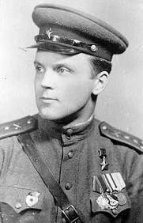  22 февраля таличанину, командиру дивизиона артиллерийского полка Николаю Александровичу Аникину присвоено звание Героя Советского Союза. | Муниципальное казенное учреждение Талицкого городского округа «Управление архивами»
 | - | 1839г. | 180лет | д. Катарацкая ( Беляковский Катарач) стала селом. | Муниципальное казенное учреждение Талицкого городского округа «Управление архивами»
 | - | Август  1924 г. | 95 лет | Образован Буткинский район Уральской области. | Муниципальное казенное учреждение Талицкого городского округа «Управление архивами»
 | - | 1859г. | 160 лет | Деревни Завьялова и Москвина стали селами. | Муниципальное казенное учреждение Талицкого городского округа «Управление архивами»
 | - | 1924г. | 95 лет | Поселение Троицкого прииска получило статус рабочего поселка и административного центра « Изумруд» | Муниципальное казенное учреждение Талицкого городского округа «Управление архивами»
 | - | 1969г. | 50 лет | В Талице построен первый пятиэтажный 70-квартирный жилой дом по ул. Л.Толстого, положивший начало строительству пятиэтажных благоустроенных микрорайонов города. | Муниципальное казенное учреждение Талицкого городского округа «Управление архивами»
 | - | 1974г. | 45 лет | В пос. Маян г. Талицы открыт санаторий «Рассвет», использующий для лечения больных Маянскую минеральную воду. Главный врач со времени открытия И.Г.Семёнова. | Муниципальное казенное учреждение Талицкого городского округа «Управление архивами»
 | - | 1979г. | 40 лет | Открытие Домов быта в Талице («Таличанка», «Экран»), в Бутке («Колосок»), в пос. Троицком («Радуга»). | Муниципальное казенное учреждение Талицкого городского округа «Управление архивами»
 | - | 1999г. | 20 лет | 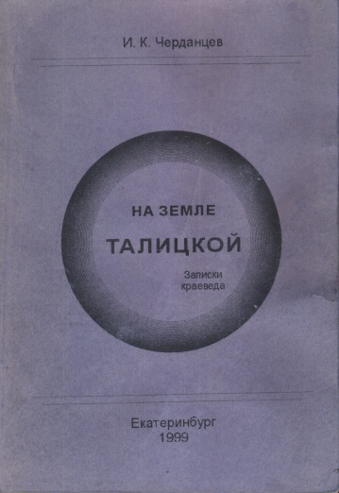  Издана краеведческая книга И.К.Черданцева «На земле Талицкой» о первых поселенцах Талицкого края. | Муниципальное казенное учреждение Талицкого городского округа «Управление архивами»
 |  |  |  | Транспорт и связь
 | - | 1919г. | 100 лет | В Талицком заводе имеется телефонная станция на 10 номеров. Охраняют её красноармейцы. | Муниципальное казенное учреждение Талицкого городского округа «Управление архивами»
 | - | 1949г. | 70 лет | В Буткинскую автоколонну поступили первые два автобуса для Буткинского и Талицкого районов. | Муниципальное казенное учреждение Талицкого городского округа «Управление архивами»
 | - | 1989г. | 30 лет | 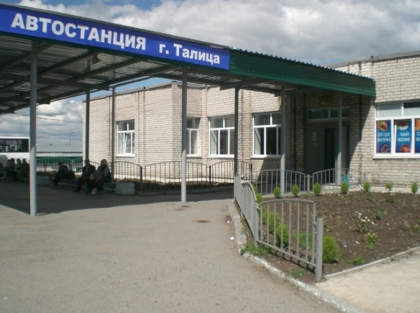  В октябре закончено строительство современного автовокзала, обеспечивающего автобусные маршруты на местных (их 28) и междугородних (их 21) линиях. | Муниципальное казенное учреждение Талицкого городского округа «Управление архивами»
 | - | 1994г. | 25 лет | Абоненты телефонной сети района получили возможность вести переговоры с любым городом мира. | Муниципальное казенное учреждение Талицкого городского округа «Управление архивами»
 | - | 1984г | 35лет | Организованно автотранспортное предприятие ремонтно – технической станции «Агротранс РТС» на базе районной « Сельхозтехники» | Муниципальное казенное учреждение Талицкого городского округа «Управление архивами»
 |  |  |  | Культура. Просвещение.
 | - | 1874г. | 145 лет | Открыто Талицкое женское училище. Здание для него приобрёл владелец заводов В.А.Поклевский-Козелл. В 1888 году в нём обучалось 60 девочек, в 1909 – 126. | Муниципальное казенное учреждение Талицкого городского округа «Управление архивами»
 | - | 1909г. | 110 лет | Талицкое мужское училище преобразовано в Министерское двухклассное училище с 5-ти годичным сроком обучения (1 кл. – 3 года, 2 кл. -2 года) при совместном обучении мальчиков и девочек. В училище два учителя и две учительницы. Обучаются 129 мальчиков и 19 девочек.
 | - | 1914г. | 105 лет | При Буткинском народном училище имеется библиотека, в ней 69 читателей. Есть библиотека и в с. Смолинском. Других библиотек в Буткинском крае нет. | Муниципальное казенное учреждение Талицкого городского округа «Управление архивами»
 | - | 1924г. | 95 лет | В Талице построен кинотеатр (кинематограф). | Муниципальное казенное учреждение Талицкого городского округа «Управление архивами»
 | - | 1944г. | 75 лет | На базе Луговской начальной школы открыт детдом. Существовал до 1949г. | Муниципальное казенное учреждение Талицкого городского округа «Управление архивами»
 | - | 1959г. | 60 лет | Театральному коллективу Талицкого Дома культуры (руководитель Фатина Николаевна Давыдова), первому в области присвоено звание народного театра. Это звание подтверждается ежегодно. | Муниципальное казенное учреждение Талицкого городского округа «Управление архивами»
 | - | 1964г. | 55 лет | В Доме культуры госплемзавода «Пионер» создана хоровая капелла, её руководитель А.М.Дорофеев.  Открыта Талицкая детская музыкальная школа. Директор Колясников Геннадий Григорьевич.  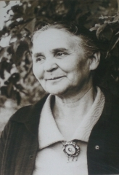  Троицкая поселковая библиотека награждена Дипломом 1-й степени Министерства культуры СССР. Заведующая библиотекой Наталья Павловна Калиниченко получила звание «Заслуженный работник культуры РСФСР». | Муниципальное казенное учреждение Талицкого городского округа «Управление архивами»
 | - | 1969г. | 50 лет | Создано Среднее сельское профессионально-техническое училище ССПТУ -4. | Муниципальное казенное учреждение Талицкого городского округа «Управление архивами»
 | - | 1974г. | 45 лет | Катарачскому хору присвоено звание Народный. Руководитель Евгений Фёдорович Калуцкий.  В госплемзаводе «Пионер» создан первый в стране сельский культурный комплекс. | Муниципальное казенное учреждение Талицкого городского округа «Управление архивами»
 | - | 1984г. | 35 лет | 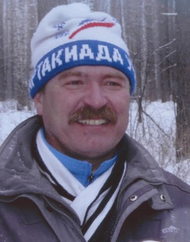  Выпускник Талицкой спортивной школы Сергей Антонов стал дважды чемпионом мира среди юниоров по биатлону. Его тренер – учитель физкультуры Чупинской средней школы Г.С.Вепрев. | Муниципальное казенное учреждение Талицкого городского округа «Управление архивами»
 | - | 1989г. | 30 лет | Талицким районным обществом краеведов издан первый номер машинописного журнала-альманаха «Талицкий краевед». | Муниципальное казенное учреждение Талицкого городского округа «Управление архивами»
 |  |  |  | Твои люди, Талица
 | 12 января | 1959г. | 1989г. | Родилась Сагитова Светлана Николаевна, талицкая поэтесса | Муниципальное казенное учреждение Талицкого городского округа «Управление архивами»
 | 21 января. | 1954г | 65 лет | Родился Завьялов Николай Семёнович, Почётный гражданин Талицкого городского округа | Муниципальное казенное учреждение Талицкого городского округа «Управление архивами»
 | 9 марта | 1944г. | 75 лет | День гибели Героя Советского Союза, легендарного разведчика  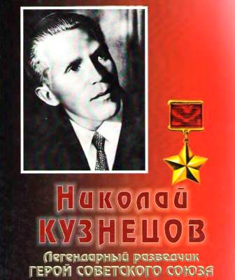  Николая Ивановича Кузнецова | Муниципальное казенное учреждение Талицкого городского округа «Управление архивами»
 | 25 марта | 1919г | 100 лет | Родился Герой Советского Союза  Николай Александрович Аникин | Муниципальное казенное учреждение Талицкого городского округа «Управление архивами»
 | 12 мая | 1934г. | 85 лет | Родился Зайончковский Станислав Константинович, талицкий писатель, журналист | Муниципальное казенное учреждение Талицкого городского округа «Управление архивами»
 | 19 мая | 1964Г. | 55 лет | 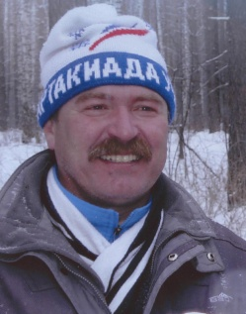  Родился Сергей Васильевич Антонов,  двукратный чемпион мира по биатлону среди юниоров | Муниципальное казенное учреждение Талицкого городского округа «Управление архивами»
 | 29 мая | 1934г. | 85 лет | 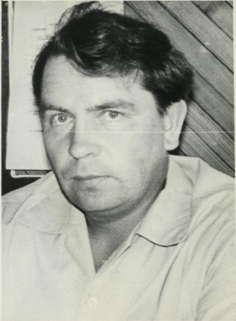  Родился Николай Александрович Баскаков, талицкий поэт, краевед. | Муниципальное казенное учреждение Талицкого городского округа «Управление архивами»
 | - | 1984 | 35лет | Выпускник Талицкой спортивной школы Сергей Антонов стал дважды чемпионом мира среди юниоров по биатлону. | Муниципальное казенное учреждение Талицкого городского округа «Управление архивами»
 | 8 июня | 1924 г. | 95 лет | Родился Иван Данилович Тепышев,  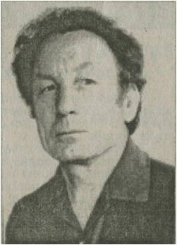  Талицкий художник, краевед | Муниципальное казенное учреждение Талицкого городского округа «Управление архивами»
 | 13 июля | 1974 г. | 45 лет | Родилась Бушуева Лидия Владимировна, талицкая поэтесса | Муниципальное казенное учреждение Талицкого городского округа «Управление архивами»
 | 6 августа | 1889г. | 130 лет | 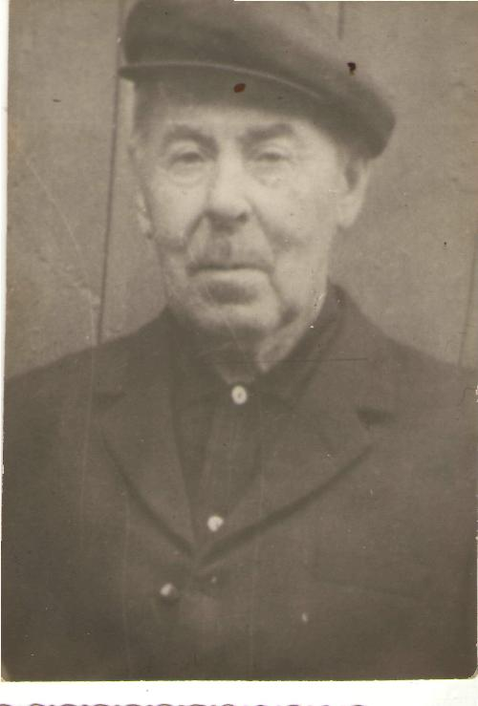  Родился Борис Владимирович Александров, первый талицкий краевед | Муниципальное казенное учреждение Талицкого городского округа «Управление архивами»
 | 25 августа | 1894г. | 125 лет | 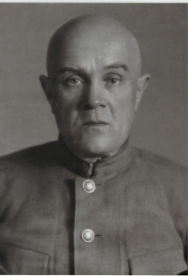  Родился Папий Александрович Блиновский,  Первый «красный директор» Талицких заводов (1921 – 1926гг) | Муниципальное казенное учреждение Талицкого городского округа «Управление архивами»
 | 18 октября | 1919г. | 100 лет | 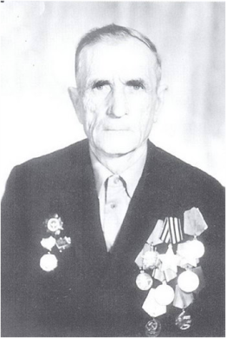  Родился Здебчинский Владимир Станиславович, кавалер трёх орденов Славы | Муниципальное казенное учреждение Талицкого городского округа «Управление архивами»
 | 6 декабря | 1879г. | 140 лет | 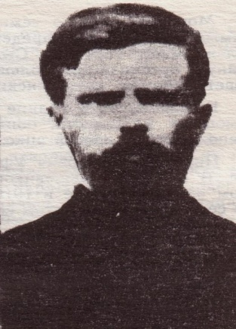  Родился Николай Тихонович Уфимцев, один из первых талицких большевиков | Муниципальное казенное учреждение Талицкого городского округа «Управление архивами»

